Arbejdsark 3: Formler til fladbrød

Kvadrat: Areal = a²
Rektangel: Areal = a * b
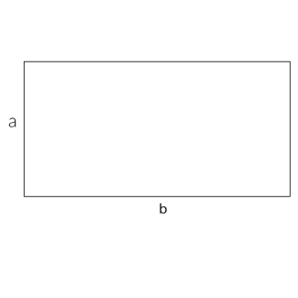
Retvinklet trekant: Areal = ½ * højde * grundlinje
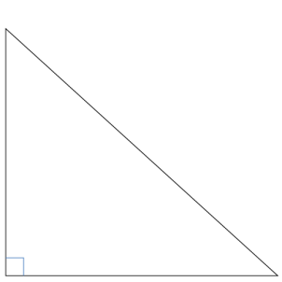

Cirkel: Areal: Areal = π + r²
